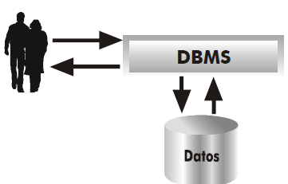

Figura 3, Arquitectura del SGBD, fuente:(Sánchez, 2004, pág. 9)

